Universidad de San Carlos de Guatemala

Facultad de Ingeniería
Escuela de Ciencias y Sistemas
Software Avanzado
Primer Semestre 2025
Catedrático:
xxx
Tutor Académico:
xxx

Fase III
Gestión de Eventos

Introducción 2
Objetivos 2
Objetivos Generales 2
Objetivos Específicos 2
Descripción 3
Funcionalidades Principales 3
I. Gestión de Usuarios 3
II. Panel de Control para Organizadores 3
III. Creación y Gestión de Eventos 3
IV. Inscripción y Participación 3
V. Sistema de Notificaciones 3
VI. Integración de Pagos 4
VII. Agenda Personalizada para Participantes 4
VIII. Sistema de Chat en Vivo 4
IX. Favoritos y Listas de Deseos 4
X. Sistema de Evaluación y Retroalimentación 4
XI. Gestión de Certificados 4
XII. Monitoreo y Registro 4
Fase III 5
Consideraciones adicionales: 5
Arquitectura 6
Monitoreo y Registro 6
Tecnologías Permitidas 8
Documentación: 9
Entregables: 9
Requerimientos mínimos 10
Restricciones: 10
Fecha de entrega: 10

Introducción
  - La Plataforma de Gestión de Eventos en Línea es una aplicación web diseñada para facilitar la creación, organización y asistencia a eventos virtuales, orientada tanto a organizadores como a participantes. En un entorno donde los eventos virtuales son cada vez más comunes, esta plataforma ofrece una solución completa, permitiendo a los usuarios administrar eventos de forma sencilla y segura. Los organizadores podrán crear y gestionar eventos con opciones personalizadas, mientras que los participantes podrán inscribirse, recibir notificaciones, y asistir desde cualquier ubicación.

  - El proyecto está estructurado en 3 fases para implementar progresivamente funcionalidades avanzadas de DevOps y desarrollo de aplicaciones distribuidas. La arquitectura del sistema está basada en microservicios, lo cual permite un desarrollo modular y escalable. Cada fase del proyecto introducirá componentes técnicos adicionales, tales como orquestación con Kubernetes, CI/CD, y monitorización, para preparar a los estudiantes en el uso de tecnologías modernas de desarrollo de software y administración de sistemas distribuidos.

Objetivos

Objetivos Generales
- Implementar y optimizar un sistema de monitorización y logging que permita visualizar, analizar y alertar sobre el rendimiento y la estabilidad de los microservicios de la plataforma, para asegurar su disponibilidad, identificar errores y mejorar la experiencia del usuario en tiempo real.

Objetivos Específicos
- Configurar herramientas de monitorización para recolectar métricas de rendimiento y estado de los microservicios.
- Implementar un sistema de logging centralizado que permita capturar, almacenar y consultar los logs generados por cada servicio de manera estructurada.
- Establecer dashboards visuales interactivos que muestren las métricas clave de rendimiento y permitan analizar el comportamiento de la plataforma en tiempo real.

Descripción
El proyecto consiste en el desarrollo de una plataforma en línea para la creación, gestión y asistencia a eventos virtuales, diseñada especialmente para organizadores y participantes de eventos, tales como conferencias, webinars y talleres. Esta plataforma ofrecerá una experiencia centralizada donde los usuarios podrán registrarse, descubrir eventos, inscribirse, y participar en ellos desde cualquier lugar. El sistema tendrá una arquitectura de microservicios, lo que permitirá dividir sus funcionalidades principales en componentes independientes, tales como la gestión de usuarios, eventos, inscripción, pagos, y notificaciones.

Funcionalidades Principales

Gestión de Usuarios
Los usuarios podrán crear cuentas y definir su perfil como organizador o participante. Cada tipo de usuario tendrá permisos específicos, por ejemplo, los organizadores podrán crear eventos, mientras que los participantes podrán inscribirse en ellos.

Panel de Control para Organizadores
Un panel administrativo donde los organizadores podrán ver estadísticas detalladas de sus eventos, incluyendo el número de inscripciones, tasas de asistencia, y nivel de interacción de los participantes.

Creación y Gestión de Eventos
Los organizadores podrán crear eventos con detalles específicos, tales como fecha, horario, descripción y contenido multimedia. Podrán editar o eliminar sus eventos y visualizar estadísticas de participación.

Inscripción y Participación
Los participantes tendrán acceso a un catálogo de eventos disponibles, podrán inscribirse y recibir confirmaciones de sus inscripciones, así como recordatorios previos a los eventos.

Sistema de Notificaciones
Los usuarios recibirán notificaciones relacionadas con sus eventos, como recordatorios y alertas sobre eventos próximos o cambios en la programación.

Integración de Pagos
Los organizadores podrán habilitar el cobro de entradas a través de un sistema de pagos externo, lo que permitirá a los participantes adquirir entradas para eventos exclusivos o de contenido premium.

Agenda Personalizada para Participantes
Cada participante podrá tener una agenda personalizada dentro de la plataforma, donde verá los eventos a los que se ha inscrito, con fechas y horarios específicos. Esto les permitirá gestionar mejor su tiempo y tener recordatorios visuales de sus próximos eventos.

Sistema de Chat en Vivo
Durante los eventos, los participantes podrán comunicarse en tiempo real a través de un chat en vivo, lo que facilitará la interacción y el intercambio de ideas. Los organizadores podrán moderar el chat y realizar anuncios relevantes.

Favoritos y Listas de Deseos
Los participantes podrán marcar eventos como “Favoritos” o agregarlos a una “Lista de Deseos” para recibir notificaciones cuando se acerque la fecha de inicio. Esto también les permitirá encontrar fácilmente los eventos que les interesan y planificar su participación.

Sistema de Evaluación y Retroalimentación
Al finalizar cada evento, los participantes podrán calificar y dejar comentarios sobre su experiencia. Esto ayudará a los organizadores a mejorar y permitirá a otros usuarios ver la reputación de cada evento.

Gestión de Certificados
Los participantes que asistan a ciertos eventos o completen sesiones específicas podrán recibir certificados digitales de participación, que podrán descargar e imprimir directamente desde la plataforma.

Monitoreo y Registro
La aplicación contará con un sistema de monitorización y de registros a través del uso de las herramientas ELK Stack, Grafana y Prometheus (Esta funcionalidad se detalla en la Fase III)

Fase III
Para la fase III se debe de cumplir con lo siguiente:
- Implementación de Herramientas de Monitorización:
  - Configuración exitosa de Prometheus para la recolección de métricas de rendimiento de los microservicios.
  - Integración de Grafana para la visualización de métricas y creación de dashboards.
- Sistema de Logging Centralizado:
  - Implementación de un sistema de logging centralizado utilizando ELK Stack (Elasticsearch, Logstash y Kibana).
  - Asegurar que los logs sean estructurados y que la información sea fácilmente consultable.
- Configuración de Dashboards en Kibana y Grafana:
  - Creación de dashboards funcionales en Kibana que permitan visualizar:
  - Errores y excepciones de microservicios.
  - Rendimiento y latencia de endpoints.
  - Disponibilidad de microservicios y logs críticos.
  - Uso de recursos.
  - Creación de dashboards en Grafana para métricas de rendimiento y otros indicadores clave.
- Alertas y Notificaciones:
  - Configuración de alertas automáticas en Prometheus y Kibana para eventos críticos (como errores, caídas de servicios, etc.).
  - Integración de canales de notificación (como Slack o correo electrónico) para que el equipo técnico reciba alertas en tiempo real.
- Documentación de Procedimientos:
  - Documentación detallada que explique cómo interpretar los dashboards, responder a alertas y resolver problemas comunes.
  - Procedimientos de respuesta a incidentes para asegurar una reacción rápida ante problemas identificados.

Consideraciones adicionales:
● Despliegue del frontend: Se deberá desplegar el frontend en una instancia virtual.
● Despliegue del backend: Se deberá de hacer uso de kubernetes y docker para el despliegue de los distintos servicios de backend así como el ingress o api gateway y cualquier otro elemento necesario para su funcionalidad.
● Modelos de versionamiento: Se deberá de seguir algún tipo de metodología de versionamiento (Git Flow). Tomar en cuenta que deben de existir pull-request dentro del repositorio.

Arquitectura
El sistema estará diseñado como una arquitectura de microservicios, con cada servicio ejecutándose en su propio contenedor. Esto permitirá una mayor escalabilidad, flexibilidad y facilidad de mantenimiento. Se utilizará Kubernetes para la orquestación de contenedores y Docker para la creación y gestión de imágenes de contenedores.
Arquitectura sugerida:
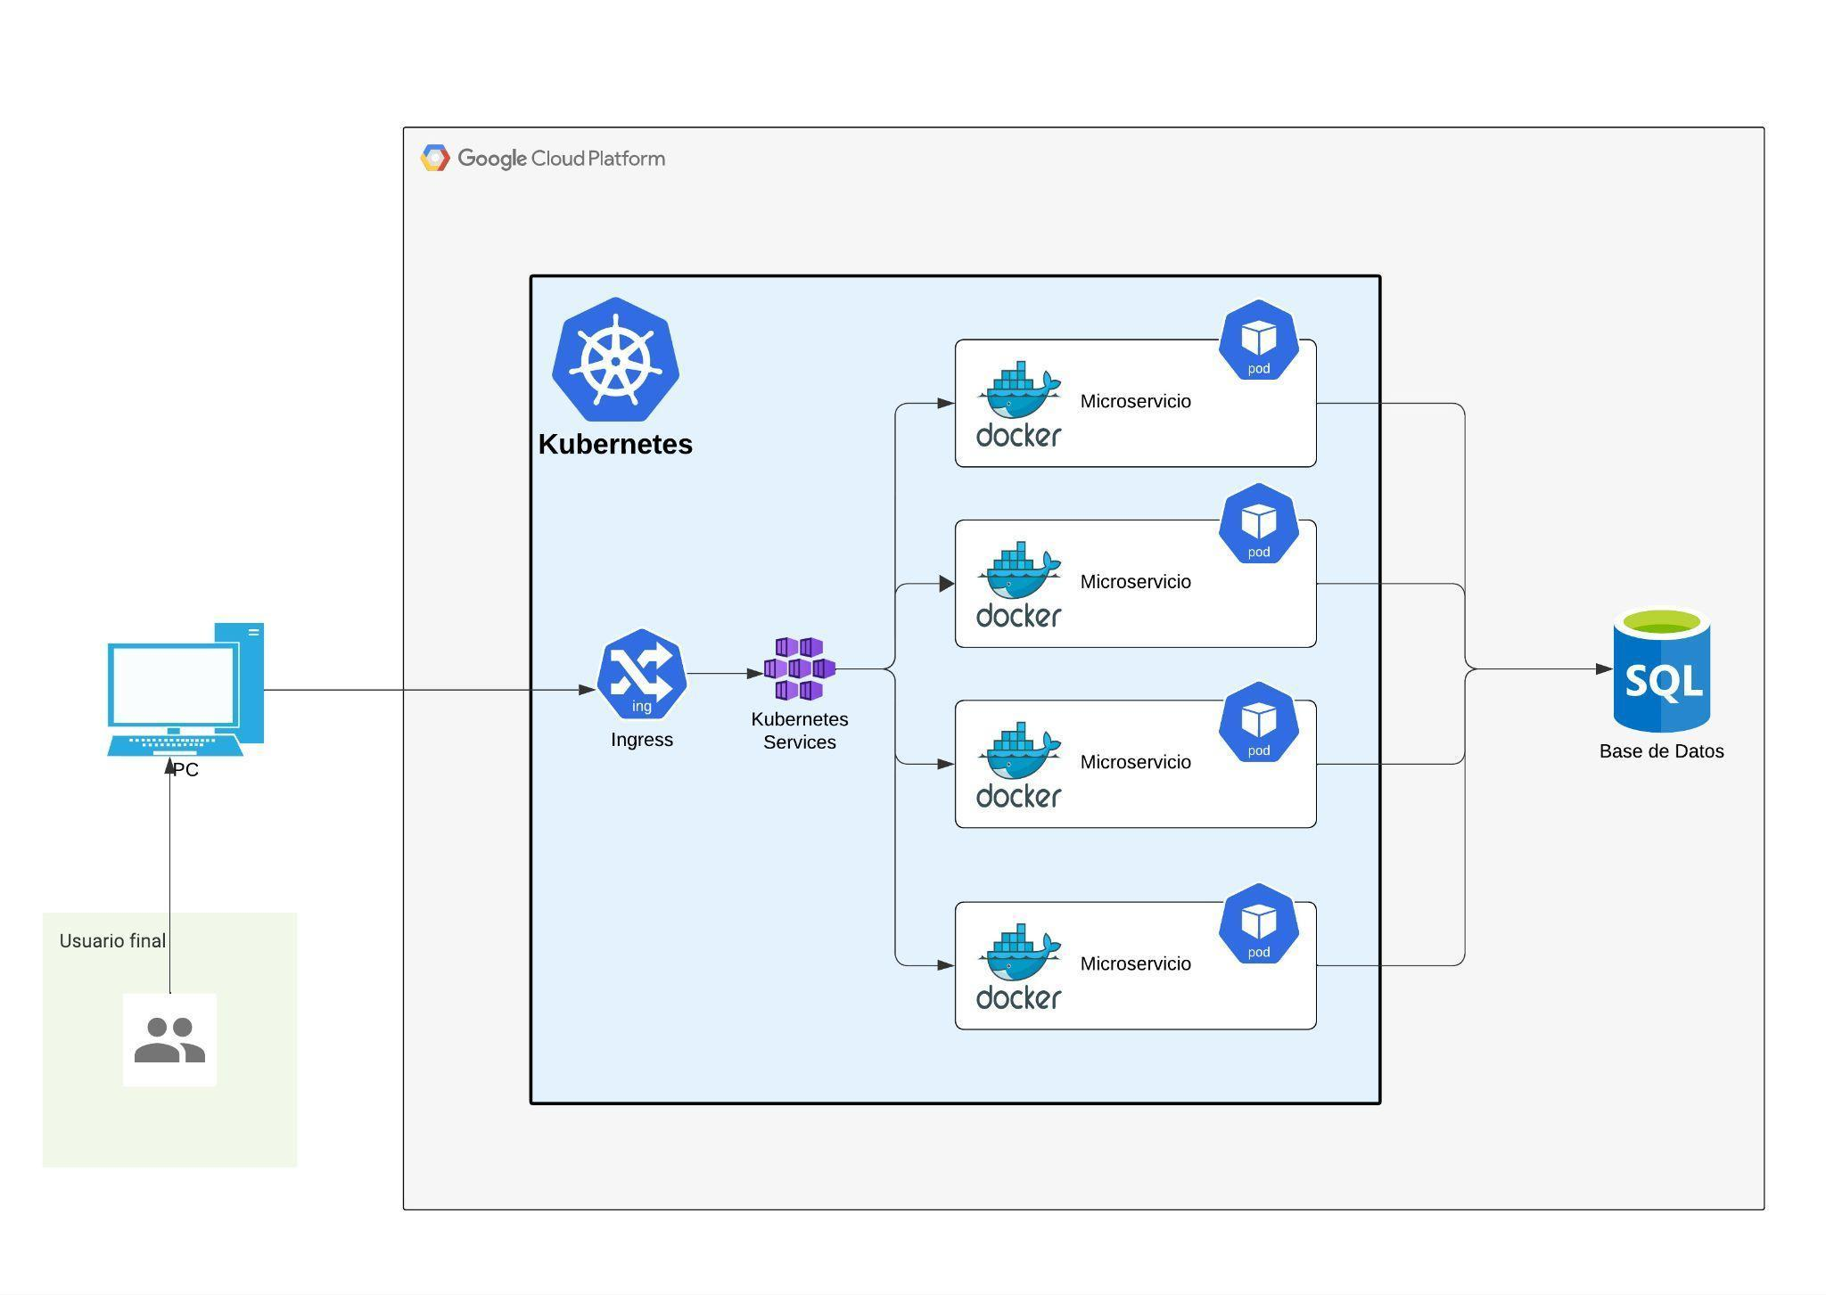

Monitoreo y Registro
Soluciones de Monitoreo:
Se implementará Prometheus para la recopilación de métricas de la aplicación de gestión de eventos.
Prometheus es un sistema de monitoreo y alerta de código abierto diseñado para la recopilación y el almacenamiento de métricas de series temporales, lo que lo hace ideal para monitorear el rendimiento de aplicaciones en tiempo real.
Visualización de Métricas:
Para visualizar las métricas recopiladas por Prometheus y crear paneles personalizados, se utilizará Grafana. Grafana es una herramienta de visualización de datos de código abierto que permite crear paneles interactivos y flexibles para monitorear y analizar datos en tiempo real.
Gestión de Registros:
Para la gestión de registros y la análisis de logs generados por la aplicación, se utilizará ELK Stack, que comprende Elasticsearch, Logstash y Kibana.
● Elasticsearch: Se utilizará como motor de búsqueda y análisis de registros. Permite indexar y buscar datos de manera eficiente para realizar búsquedas y análisis de registros en tiempo real.
● Logstash: Se encargará de la ingestión, transformación y enriquecimiento de los registros antes de enviarlos a Elasticsearch para su almacenamiento y análisis.
● Kibana: Proporcionará una interfaz de usuario intuitiva para la visualización y análisis de registros. Permite crear gráficos, tablas y paneles de control personalizados para visualizar y explorar los datos de registros de manera efectiva.
Estas soluciones de monitoreo y gestión de registros permitirán supervisar el rendimiento del sistema de gestión de eventos, detectar problemas de manera proactiva, analizar tendencias y realizar troubleshooting de forma eficiente para garantizar un funcionamiento óptimo del sistema.

Ejemplo Dashboard en Kibana:
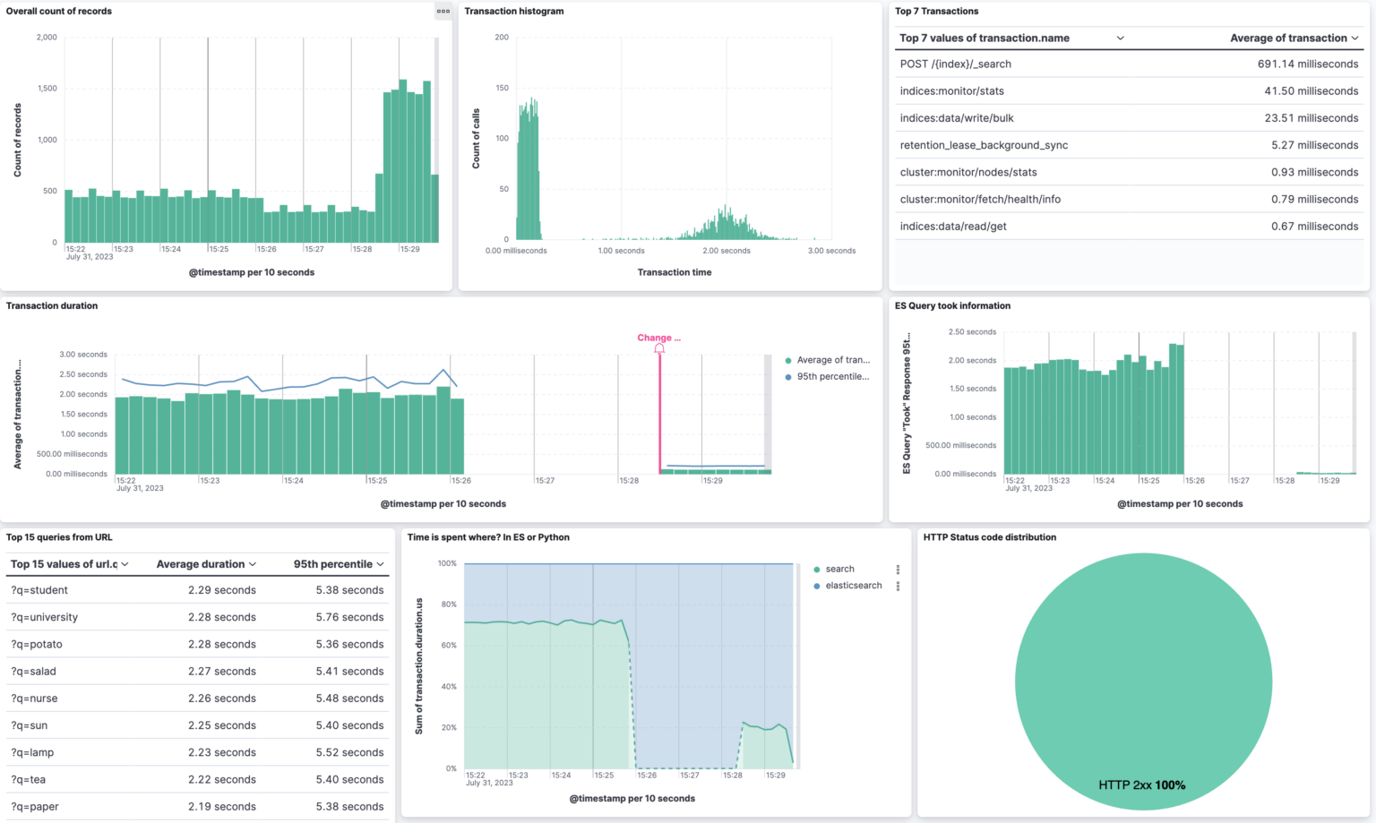

Ejemplo Dashboard en Grafana
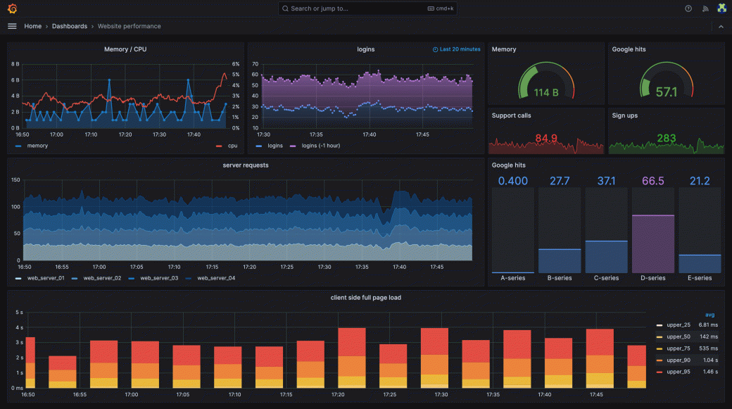

Tecnologías Permitidas
Herramientas Permitidas | Tipo
React, Angular, Vue, Preact, SolidJS, etc | Frontend
Node.js, Flask, Java Sprint Boot, Python, Go, PHP, etc | Backend
Gitflow | Ramificación
Jasmine, Junit, Jest, Testing Library, etc | Test
AWS, Azure, Google Cloud,  Oracle, Huawei y Alibaba | Nube
Ansible, Terraform | Infraestructura
Jenkins, TravisCI, GitLab CI, Github actions, etc | CI/CD
Git, GitHub, GitLab, Bitbucket | Control de Versiones
Prometheus, Grafana, ELK Stack | Monitoreo
Docker, Podman | Contenedores

Documentación:
- Contratos de Microservicios (Actualizada)
- Casos de Uso (Actualizada)
- Diseño de la Base de Datos (Actualizada)
- Diagrama de Arquitectura (Actualizada)
- Metodología ágil (Contar con muestras de cómo avanza el proyecto a lo largo del tiempo.)
- Instalación y Configuración de monitoreo y logs:
  - Instrucciones detalladas sobre cómo instalar cada una de las herramientas de monitoreo y registro (Prometheus, Grafana, ELK Stack).
  - Configuración inicial de cada herramienta, incluyendo la configuración del entorno y la integración con el sistema de videojuegos.

- Uso y Funcionalidades:
  - Guía de usuario para cada herramienta, que explique cómo utilizar las funciones principales.
  - Descripción detallada de las funcionalidades clave de monitoreo y registro que ofrecen, como la configuración de alertas en Prometheus o la creación de paneles en Grafana.

- Integración con el Sistema de Gestión de Eventos:
  - Instrucciones específicas sobre cómo integrar estas herramientas con el sistema existente.
  - Detalles sobre cómo configurar la recopilación de métricas y la ingestión de registros desde el sistema de gestión de eventos a las herramientas de monitoreo y registro.
- Dashboards Visuales en Kibana:
  - Crear un dashboard en kibana que muestre información acerca de las peticiones que se realicen a los distintos endpoints del sistema, información de pods, así como la realización de otros 2 dashboards que quedan sujetos a criterios del estudiante.
- Dashboards Visuales en Grafana:
  - Crear dashboards en Grafana que muestren uso de la memoria RAM y CPU, peticiones realizadas a la aplicación, uso del tráfico de red, así como la realización de otros 2 dashboards que quedan sujetos a criterios del estudiante.

Entregables:
- Documentación completa.
- Código fuente y funcionalidades IX, X, XI, XII
- Monitoreo, registros y dashboards.
- YAML del Pipeline

Requerimientos mínimos
Para tener derecho a calificación, el estudiante deberá cumplir con los siguientes requerimientos mínimos:
- Documentación completa.
- Fase I y II completas.
- Implementación de ELK Stack, Grafana y Prometheus.
- Último commit subido antes de la hora y fecha de entrega.
- Nombre del Repositorio: ProyectoSA
- Agregar al auxiliar al repositorio, con el rol Developer:
- Sección B: leo318x

Restricciones:
- Se debe hacer uso de un repositorio en la nube para realizar la entrega de su proyecto (Gitlab, Github, Bitbucket, etc.)
- Se trabajará en grupos de x integrantes.
- Las copias completas o parciales serán merecedoras de una nota de 0 puntos, los responsables serán reportados al catedrático de la sección y a la Escuela de Ciencias y Sistemas.
- Las entregas tardías tendrán una penalización sobre el 25% sobre la nota obtenida.

Fecha de entrega:
Día XX de Mes de Año antes de las 23:59 hrs, la entrega se realizará por medio de UEDI, en caso exista algún problema, se estará habilitando un medio alterno por medio del auxiliar del laboratorio

